SENA
Centro de Gestión de Mercadeo y Tecnologías de la Información
Programa de Formación: Tecnólogo en Análisis y Desarrollo de Software
Ficha: 3203082

INFORME FINAL DEL PROYECTO

LexiSing
Plataforma de Comunicación Inclusiva mediante
Lengua de Señas Colombiana

Aprendices:
Beickert Gabriel Torres Tapia
Samuel Castro Zuñiga
Cielo Alexandra Rodríguez Pardo
Juan Steban Riveros Orozco

Instructores:
Steffi Velandia
Jose David Luna

Ciudad y Fecha de Presentación

TABLA DE CONTENIDO
Haga clic aquí y presione F9 (o actualice el campo) para generar la tabla de contenido.

LISTA DE FIGURAS
Figura 1. Diagrama de casos de uso del sistema.
Figura 2. Arquitectura del sistema.
Figura 3. Diagrama de componentes.
Figura 4. Modelo entidad-relación de Firestore.
Figura 5. Vista de inicio de sesión.
Figura 6. Formulario de registro de usuario.
Figura 7. Panel de administración con estadísticas.
Figura 8. Lista de conversaciones con indicador de presencia.
Figura 9. Vista de chat con cámara activa.
Figura 10. Monitoreo de conversaciones del supervisor.
Figura 11. Panel de gestión de usuarios.
Figura 12. Configuración de perfil de usuario.
Figura 13. Flujo de navegación del sistema.
Figura 14. Evidencia de ejecución — Botones de autenticación social.
Figura 15. Evidencia de ejecución — Flujo de autenticación con Microsoft.
Figura 16. Arquitectura de despliegue en desarrollo local.
Figura 17. Evidencia de funcionamiento — Dashboard del rol supervisor.
Figura 18. Evidencia de funcionamiento — Reporte de mensajes por hora.

LISTA DE TABLAS
Tabla 1. Actores del sistema.
Tabla 2. Requerimientos funcionales.
Tabla 3. Requerimientos no funcionales.
Tabla 4. Historias de usuario.
Tabla 5. Product Backlog priorizado.
Tabla 6. Funcionalidades del MVP.
Tabla 7. Colección «usuarios» de Firestore.
Tabla 8. Colección «conversaciones» de Firestore.
Tabla 9. Subcolección «mensajes» de Firestore.
Tabla 10. Colección «activities» de Firestore.
Tabla 11. Requisitos previos del entorno.
Tabla 12. Endpoints del backend Django REST Framework.
Tabla 13. Servicios frontend Angular.
Tabla 14. Plan de pruebas del sistema.
Tabla 15. Casos de prueba del sistema.
Tabla 16. Incidencias encontradas durante el desarrollo.
Tabla 17. Servicios utilizados en el proyecto.
Tabla 18. Estimación de costos del proyecto.
Tabla 19. Costos operativos mensuales.
Tabla 20. Cumplimiento de los objetivos.
Tabla 21. Funcionalidades implementadas.

RESUMEN
El presente informe documenta el desarrollo de LexiSing, una plataforma web de comunicación inclusiva diseñada para facilitar la interacción entre personas sordas o mudas y usuarios oyentes mediante el reconocimiento de Lengua de Señas Colombiana (LSC) en tiempo real. El sistema integra tecnologías de vanguardia como MediaPipe HandLandmarker para la detección de gestos manuales, inteligencia artificial mediante Groq API para la formalización de texto, y una arquitectura basada en Angular 20, Django REST Framework y Firebase Firestore para garantizar comunicaciones en tiempo real. LexiSing reconoce 33 señas de palabras, 27 letras del abecedario dactilológico LSC y léxico empresarial, permitiendo a las personas sordas comunicarse de manera fluida en entornos laborales y educativos. El proyecto fue desarrollado bajo la metodología Scrum en cuatro sprints, cumpliendo con los objetivos planteados de inclusión social, accesibilidad digital y transformación tecnológica con enfoque humano.

ABSTRACT
This document presents the development of LexiSing, an inclusive web platform designed to facilitate communication between deaf or mute individuals and hearing users through real-time Colombian Sign Language (LSC) recognition. The system integrates cutting-edge technologies such as MediaPipe HandLandmarker for hand gesture detection, artificial intelligence via Groq API for text formalization, and an architecture based on Angular 20, Django REST Framework, and Firebase Firestore for real-time communications. LexiSing recognizes 33 word signs, 27 letters of the LSC dactylologic alphabet, and enterprise vocabulary, enabling deaf individuals to communicate fluidly in work and educational environments. The project was developed under the Scrum methodology in four sprints, meeting the established objectives of social inclusion, digital accessibility, and human-centered technological transformation.

PALABRAS CLAVE
Reconocimiento de señas, Comunicación inclusiva, Inteligencia artificial, Lengua de Señas Colombiana, Accesibilidad digital.

1. INTRODUCCIÓN

1.1 Contexto
La comunicación es un derecho fundamental del ser humano y un pilar esencial para la inclusión social, laboral y educativa. Sin embargo, las personas sordas o mudas enfrentan barreras significativas en su interacción cotidiana con el mundo oyente. En Colombia, según datos del Departamento Administrativo Nacional de Estadística (DANE), aproximadamente 460.000 personas presentan alguna discapacidad auditiva, y la mayoría depende de la Lengua de Señas Colombiana (LSC) como su principal medio de comunicación.
En entornos laborales, educativos y de atención al público, la falta de personal capacitado en LSC genera situaciones de exclusión, malentendidos y dificultades para acceder a servicios básicos. Las organizaciones que desean ser inclusivas carecen de herramientas tecnológicas efectivas que permitan una comunicación bidireccional en tiempo real entre personas sordas y oyentes.

1.2 Descripción General del Proyecto
LexiSing es una plataforma web de comunicación inclusiva que permite a personas sordas o mudas interactuar con usuarios oyentes mediante el reconocimiento en tiempo real de Lengua de Señas Colombiana. El sistema utiliza la cámara del dispositivo para detectar gestos manuales a través de MediaPipe HandLandmarker, traduce las señas identificadas a palabras clave y, mediante inteligencia artificial (Groq API), las convierte en frases gramaticalmente correctas en español formal.
La plataforma integra un sistema de chat en tiempo real basado en Firebase Firestore, autenticación segura con múltiples proveedores (correo electrónico, Google y Microsoft), gestión de roles y permisos, panel de administración, monitoreo de conversaciones, y un sistema de notificaciones sonoras. El reconocimiento de señas incluye 33 señas de palabras (incluyendo léxico empresarial), 27 letras del abecedario dactilológico LSC, y dos modos de operación: modo palabras y modo deletreo.

1.3 Objetivo del Documento
El presente informe tiene como objetivo documentar de forma integral el proceso de desarrollo del proyecto LexiSing, desde el planteamiento del problema hasta los resultados obtenidos, incluyendo el análisis, diseño, implementación, pruebas y despliegue del sistema. Este documento sirve como evidencia académica del cumplimiento de los objetivos de formación del programa Tecnólogo en Análisis y Desarrollo de Software del SENA.

2. PLANTEAMIENTO DEL PROBLEMA

2.1 Descripción del Problema
Actualmente existe una gran dificultad de comunicación entre personas oyentes y personas sordas o mudas en entornos laborales, educativos y de atención al público. La falta de conocimiento del lenguaje de señas obliga a depender de intérpretes o comunicación escrita, lo que genera retrasos, malentendidos y situaciones de exclusión.
Las personas sordas o mudas enfrentan barreras de comunicación en:
- Empresas: Atención al cliente, reuniones y procesos administrativos.
- Instituciones públicas: Trámites, atención ciudadana y servicios públicos.
- Centros educativos: Aulas, tutorías y procesos académicos.
- Áreas de atención al cliente: Bancos, tiendas, hospitales y servicios de salud.
Esta situación ocurre porque la mayoría de personas no conocen lenguaje de señas, generando barreras de comunicación, problemas de inclusión, malentendidos y baja accesibilidad. La dependencia de intérpretes humanos es costosa, limitada en disponibilidad y no siempre accesible en el momento requerido.

2.2 Justificación
LexiSing es importante porque:
- Mejora la inclusión social y laboral de las personas con discapacidad auditiva.
- Facilita la comunicación accesible mediante tecnología innovadora.
- Reduce errores de interpretación al utilizar inteligencia artificial.
- Fortalece políticas de accesibilidad en las organizaciones.
- Mejora la atención al cliente al permitir comunicación directa y fluida.
- Promueve igualdad de oportunidades al eliminar barreras comunicativas.
Además, permite que las organizaciones modernicen sus procesos de atención inclusiva mediante tecnología inteligente, impulsando la transformación digital con enfoque humano.

2.3 Alcance
El sistema LexiSing incluye:
- Autenticación de usuarios con múltiples proveedores (correo, Google, Microsoft).
- Reconocimiento de 33 señas de palabras en tiempo real mediante cámara.
- Reconocimiento de 27 letras del abecedario dactilológico LSC (modo deletreo).
- Léxico empresarial con 8 señas bimanuales adicionales.
- Formalización de texto mediante inteligencia artificial (Groq API).
- Chat en tiempo real entre usuarios con mensajes de texto.
- Edición y eliminación de mensajes.
- Gestión de usuarios con roles (admin, empleado, sordomudo, supervisor, usuario).
- Panel de administración con dashboard y estadísticas.
- Monitoreo de conversaciones con filtros por participante y fecha.
- Notificaciones sonoras de mensajes.
- Indicador de presencia online/offline.
- Registro de actividad de usuarios.
- Reglas de seguridad en Firestore con RBAC.
- Pipeline CI/CD con GitHub Actions.
No incluye:
- Aplicación móvil nativa (Android/iOS).
- Reconocimiento avanzado de señas complejas o expresiones regionales.
- Funcionamiento sin conexión a internet.
- Implementación masiva a nivel nacional en esta fase inicial.

2.4 Limitaciones
- El reconocimiento de señas depende de la calidad de la cámara y las condiciones de iluminación.
- El vocabulario de señas reconocidas está limitado a 33 palabras, 27 letras y 8 términos empresariales.
- La formalización de texto mediante IA puede generar resultados inexactos con secuencias no coherentes.
- El sistema requiere conexión a internet para chat, autenticación y formalización con IA.
- Las letras ambiguas del abecedario pueden generar falsos positivos.
- No se implementó despliegue en servidor de producción.

3. OBJETIVOS

3.1 Objetivo General
Desarrollar una plataforma web de comunicación inclusiva que permita la interacción entre personas sordas o mudas y usuarios oyentes mediante traducción de Lengua de Señas Colombiana (LSC) en tiempo real y mensajería digital.

3.2 Objetivos Específicos
- Implementar autenticación segura de usuarios con múltiples proveedores mediante Firebase Authentication.
- Desarrollar un módulo de reconocimiento de señas en tiempo real utilizando MediaPipe HandLandmarker para 33 señas de palabras, 27 letras del abecedario dactilológico LSC y léxico empresarial.
- Implementar un servicio de formalización de texto mediante inteligencia artificial (Groq API) que convierta secuencias de glosas en español formal.
- Gestionar conversaciones y mensajes en tiempo real mediante Firebase Firestore con operaciones de creación, edición y eliminación.
- Implementar un sistema de roles y permisos (admin, empleado, sordomudo, supervisor, usuario) con reglas de seguridad en Firestore.
- Desarrollar un panel de administración y monitoreo con estadísticas de uso del sistema.
- Garantizar la accesibilidad y usabilidad de la interfaz web mediante Angular Material y diseño responsive.
- Implementar un pipeline de integración continua con GitHub Actions para build y verificación de código.

4. MARCO REFERENCIAL

4.1 Marco Conceptual
Lengua de Señas Colombiana (LSC): Lengua natural utilizada por la comunidad sorda de Colombia como medio de comunicación. Se compone de señas manuales, expresiones faciales y corporales. El abecedario dactilológico LSC consta de 27 letras que se forman con configuraciones específicas de los dedos de la mano.
Reconocimiento de Gestos: Tecnología de visión por computador que permite detectar e interpretar movimientos y posiciones de la mano en tiempo real. En LexiSing, se utiliza para identificar señas de la LSC a partir de la cámara del dispositivo.
MediaPipe HandLandmarker: Framework de Google para la detección de manos en tiempo real. Extrae 21 landmarks (puntos de referencia) por mano, permitiendo hasta 2 manos simultáneas. Funciona directamente en el navegador (client-side) sin necesidad de servidor.
Inteligencia Artificial para Formalización: Uso de modelos de lenguaje para convertir secuencias de palabras clave (glosas) en texto gramaticalmente correcto. LexiSing utiliza la API de Groq con el modelo qwen/qwen3.8-27b para este propósito.
Firebase: Plataforma de desarrollo de aplicaciones de Google que ofrece servicios de autenticación (Firebase Authentication), base de datos en tiempo real (Firestore), y reglas de seguridad. Firestore es una base de datos NoSQL basada en documentos que permite sincronización en tiempo real.
Angular: Framework de desarrollo web de Google basado en TypeScript. LexiSing utiliza Angular 20.3 con Angular Material para la interfaz de usuario, SSR para rendimiento, y arquitectura basada en componentes.
Django REST Framework: Framework de Python para el desarrollo de APIs REST. LexiSing lo utiliza como backend para la formalización de texto y gestión de usuarios, con autenticación basada en Firebase ID tokens.
Scrum: Metodología ágil de gestión de proyectos que organiza el trabajo en ciclos iterativos llamados sprints. LexiSing fue desarrollado en 4 sprints de aproximadamente 2 semanas cada uno.
RBAC (Role-Based Access Control): Modelo de control de acceso basado en roles que restringe el acceso a recursos del sistema según el rol asignado al usuario. LexiSing implementa 5 roles: admin, empleado, sordomudo, supervisor y usuario.

4.2 Marco Legal
Ley 1581 de 2012 (Colombia): Por la cual se dictan disposiciones generales para la protección de datos personales. Establece los principios de legalidad, finalidad, libertad, veracidad, seguridad y confidencialidad en el tratamiento de datos personales. LexiSing cumple con esta ley al implementar reglas de seguridad en Firestore que restringen el acceso a datos personales según el rol del usuario.
Ley 1346 de 2009 (Colombia): Por la cual se adopta la Convención sobre los Derechos de las Personas con Discapacidad y su Protocolo Facultativo. Esta ley obliga al Estado colombiano a garantizar el acceso a la tecnología asistiva y la accesibilidad digital para personas con discapacidad.
Ley Estatutaria 1618 de 2013 (Colombia): Establece disposiciones para garantizar el ejercicio pleno de los derechos de las personas con discapacidad, incluyendo el derecho a la educación, el trabajo y la participación social.
Normas MinTIC: El Ministerio de Tecnologías de la Información y las Comunicaciones de Colombia establece directrices para la accesibilidad web y la transformación digital inclusiva.
Convención Interamericana para la Eliminación de Todas las Formas de Discriminación contra las Personas con Discapacidad (1999): Colombia es signataria de esta convención que promueve la igualdad de oportunidades y la eliminación de barreras para personas con discapacidad.

5. ANÁLISIS DEL SISTEMA

5.1 Actores
Los actores del sistema se detallan en la Tabla 1 (Actores del sistema).
Tabla 1. Actores del sistema
Actor | Descripción | Funciones principales
Administrador | Gestiona el sistema | Administra usuarios, reportes y configuraciones. Editar y eliminar usuarios.
Empleado | Atención al público | Utiliza el traductor para comunicarse. Gestiona mensajes.
Persona sorda o muda | Usuario principal | Realiza señas reconocidas por cámara. Envía y recibe mensajes.
Supervisor | Monitoreo | Consulta reportes y estadísticas. Monitorea conversaciones.
Sistema IA | Motor de IA | Interpreta señas y genera traducciones formales mediante Groq API.

5.2 Requerimientos Funcionales
Los requerimientos funcionales se detallan en la Tabla 2 (Requerimientos funcionales).
Tabla 2. Requerimientos funcionales
Código | Actor | Requerimiento | Descripción
RF01 | Persona sorda | Gestionar Mensajes | Enviar, editar, eliminar y recibir mensajes
RF02 | Empleado | Gestionar Mensajes | Enviar, editar, eliminar y recibir mensajes
RF03 | Administrador | Gestionar usuarios | Editar y eliminar usuarios del sistema
RF04 | Supervisor | Generar reportes | Consultar estadísticas y reportes de actividad
RF05 | Empleado | Iniciar sesión | Acceder con credenciales (correo, Google, Microsoft)
RF06 | Usuario | Consultar historial | Revisar conversaciones y mensajes anteriores
RF07 | Usuario | Cerrar sesión | Salir del sistema de forma segura
RF08 | Persona sorda | Grabar Señas | Capturar video y reconocer gestos en tiempo real
RF09 | Persona sorda | Formalizar texto | Convertir glosas en texto formal mediante IA
RF10 | Supervisor | Monitorear conversaciones | Visualizar con filtros por participante y fecha
RF11 | Administrador | Controlar permisos | Asignar y modificar roles de usuarios
RF12 | Usuario | Recuperar contraseña | Restablecer contraseña en caso de olvido

5.3 Requerimientos No Funcionales
Los requerimientos no funcionales se detallan en la Tabla 3 (Requerimientos no funcionales).
Tabla 3. Requerimientos no funcionales
Código | Categoría | Requerimiento | Descripción
RNF1 | Seguridad | Protección de datos | Cumplimiento Ley 1581 de 2012
RNF2 | Rendimiento | Tiempo de respuesta | Formalización < 15s; chat latencia < 300ms
RNF3 | Usabilidad | Interfaz intuitiva | Diseño accesible para cualquier usuario
RNF4 | Disponibilidad | Alta disponibilidad | Sistema activo mínimo 95%
RNF5 | Compatibilidad | Multiplataforma | Chrome, Firefox, Edge, Safari
RNF6 | Accesibilidad | Diseño inclusivo | Navegación accesible con indicadores visuales
RNF7 | Seguridad | Autenticación robusta | Firebase Auth con JWT y refresh tokens
RNF8 | Escalabilidad | Arquitectura cloud | Firebase Firestore con escalabilidad automática

5.4 Casos de Uso
Caso de Uso 1: Iniciar sesión
Actor principal: Cualquier usuario
Precondiciones: El usuario debe tener una cuenta registrada
Flujo principal:
1. El usuario accede a la página de inicio de sesión.
2. Ingresa credenciales (correo/contraseña) o selecciona proveedor (Google/Microsoft).
3. El sistema valida las credenciales con Firebase Authentication.
4. El sistema redirige al usuario a la vista correspondiente según su rol.
Flujo alterno:
- Si las credenciales son inválidas, el sistema muestra un mensaje de error.
- Si el usuario no tiene cuenta, puede registrarse.
- Si olvidó la contraseña, puede recuperarla.

Caso de Uso 2: Grabar y traducir señas
Actor principal: Persona sorda o muda
Precondiciones: El usuario debe tener una cámara disponible y haber iniciado sesión
Flujo principal:
1. El usuario activa la cámara en la vista de chat.
2. Selecciona el modo de reconocimiento (Palabras o Deletreo).
3. Realiza las señas frente a la cámara.
4. MediaPipe HandLandmarker detecta los landmarks de la mano.
5. El sistema clasifica la seña y la agrega como chip o letra.
6. El usuario presiona "Formalizar" para enviar la secuencia a la IA.
7. Groq API convierte las glosas en texto formal.
8. El texto formal se envía como mensaje en el chat.
Flujo alterno:
- Si la cámara no está disponible, el sistema muestra un error.
- Si la IA no responde, se utiliza el fallback (unión de palabras con espacios).

Caso de Uso 3: Gestionar mensajes
Actor principal: Persona sorda o empleado
Precondiciones: El usuario debe tener una conversación activa
Flujo principal:
1. El usuario escribe un mensaje o genera uno desde señas.
2. Envía el mensaje a la conversación.
3. El mensaje se almacena en Firestore y se entrega en tiempo real.
4. El usuario puede editar o eliminar mensajes propios.
Flujo alterno:
- Si el usuario intenta editar un mensaje ajeno, el sistema lo rechaza.

Caso de Uso 4: Consultar historial
Actor principal: Cualquier usuario autenticado
Precondiciones: El usuario debe tener conversaciones previas
Flujo principal:
1. El usuario accede a la lista de conversaciones.
2. Selecciona una conversación.
3. El sistema carga los mensajes ordenados cronológicamente.
4. El usuario puede revisar mensajes anteriores con scroll.

Caso de Uso 5: Generar reportes y estadísticas
Actor principal: Supervisor
Precondiciones: El usuario debe tener rol de supervisor
Flujo principal:
1. El supervisor accede al módulo de reportes.
2. Selecciona el tipo de reporte.
3. El sistema genera las estadísticas y las muestra en gráficos.
4. El supervisor puede filtrar por participante y fecha.
Flujo alterno:
- Si ocurre un error en la generación, el sistema muestra un mensaje controlado.

Caso de Uso 6: Cerrar sesión
Actor principal: Cualquier usuario
Precondiciones: El usuario debe tener una sesión activa
Flujo principal:
1. El usuario presiona el botón de cerrar sesión.
2. El sistema limpia la sesión de Firebase Auth y localStorage.
3. El sistema redirige a la página de inicio de sesión.

El diagrama de casos de uso consolida los flujos anteriores:
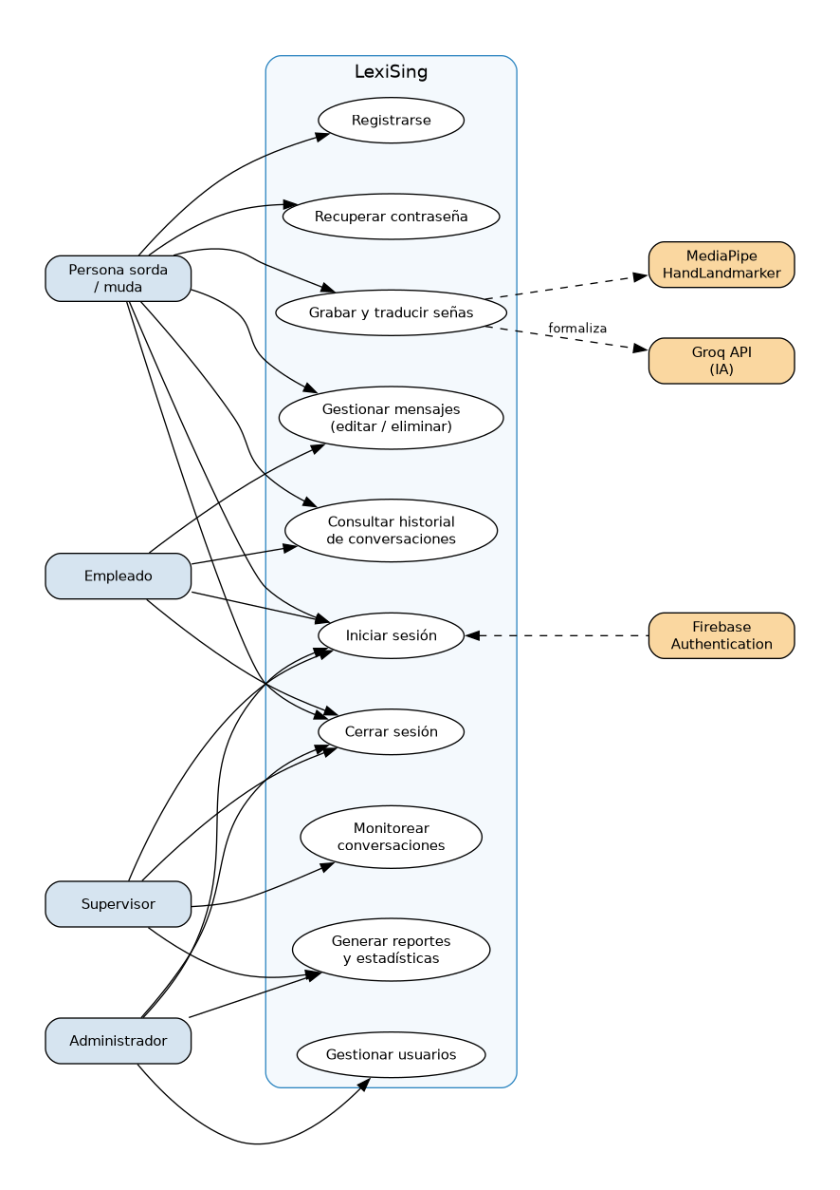
Figura 1. Diagrama de casos de uso del sistema.

5.5 Historias de Usuario
Las historias de usuario se detallan en la Tabla 4 (Historias de usuario).
Tabla 4. Historias de usuario
ID | Historia de usuario
HU01 | Como usuario, quiero iniciar sesión en el sistema para acceder de manera segura a mis conversaciones.
HU02 | Como persona sorda, quiero grabar mensajes en lenguaje de señas para comunicarme con otras personas.
HU03 | Como persona sorda, quiero enviar mensajes grabados para compartir información de manera clara.
HU04 | Como persona sorda, quiero editar mensajes enviados para corregir errores.
HU05 | Como persona sorda, quiero eliminar mensajes para administrar mejor mis conversaciones.
HU06 | Como empleado, quiero recibir mensajes traducidos para comprender las solicitudes de los usuarios sordos.
HU07 | Como empleado, quiero gestionar mensajes recibidos para mantener una comunicación organizada.
HU08 | Como usuario, quiero cerrar sesión de forma segura para proteger mi información personal.
HU09 | Como usuario, quiero consultar el historial de conversaciones para revisar mensajes anteriores.
HU10 | Como administrador, quiero editar información de usuarios para mantener los datos actualizados.
HU11 | Como administrador, quiero eliminar usuarios para controlar el acceso al sistema.
HU12 | Como supervisor, quiero generar reportes para monitorear el funcionamiento del sistema.
HU13 | Como supervisor, quiero consultar estadísticas de actividad para evaluar el uso de la plataforma.
HU14 | Como usuario, quiero recuperar mi contraseña para volver a acceder al sistema.
HU15 | Como persona sorda, quiero recibir mensajes dentro de la plataforma para mantener conversaciones activas.
HU16 | Como empleado, quiero responder mensajes recibidos para continuar la comunicación.
HU17 | Como supervisor, quiero monitorear la actividad de los usuarios para verificar el uso correcto.
HU18 | Como administrador, quiero controlar permisos de acceso para garantizar la seguridad del sistema.

5.6 Product Backlog
El Product Backlog se detalla en la Tabla 5 (Product Backlog priorizado).
Tabla 5. Product Backlog priorizado
Prioridad | ID | Funcionalidad | Módulo
Alta | HU01 | Inicio de sesión | Autenticación
Alta | HU02 | Grabación de señas | Cámara
Alta | HU03 | Envío de mensajes | Comunicación
Alta | HU06 | Recepción de mensajes | Comunicación
Alta | HU07 | Gestión de mensajes | Mensajería
Alta | HU08 | Cierre de sesión | Seguridad
Alta | HU09 | Historial | Historial
Alta | HU15 | Recepción de mensajes | Comunicación
Media | HU10 | Edición de usuarios | Administración
Media | HU11 | Eliminación de usuarios | Administración
Media | HU12 | Generación de reportes | Reportes
Media | HU13 | Consulta de estadísticas | Reportes
Media | HU16 | Respuesta a mensajes | Comunicación
Baja | HU14 | Recuperación de contraseña | Seguridad
Baja | HU17 | Monitoreo de actividad | Supervisión
Baja | HU18 | Gestión de permisos | Seguridad

5.7 MVP Definido
El MVP (Producto Mínimo Viable) de LexiSing está enfocado en validar la experiencia principal del usuario: permitir una comunicación básica entre una persona sorda y un empleado mediante traducción de señas y texto.
Las funcionalidades del MVP se detallan en la Tabla 6 (Funcionalidades del MVP).
Tabla 6. Funcionalidades del MVP
Funcionalidad | Descripción
Inicio de sesión | Ingreso al sistema mediante credenciales seguras (correo, Google, Microsoft).
Cierre de sesión | Finalización segura de sesiones activas.
Grabación de señas | Captura de mensajes mediante cámara con reconocimiento MediaPipe.
Envío de mensajes | Envío de mensajes dentro de conversaciones activas.
Recepción de mensajes | Recepción de mensajes en tiempo real.
Edición de mensajes | Modificación de mensajes enviados previamente.
Eliminación de mensajes | Eliminación de mensajes dentro de conversaciones.
Historial | Almacenamiento de conversaciones para consultas posteriores.
Reportes básicos | Visualización de reportes de actividad por el supervisor.
Gestión de conversaciones | Organización de mensajes enviados y recibidos.

6. DISEÑO DEL SISTEMA

6.1 Arquitectura del Sistema
LexiSing implementa una arquitectura de tres capas (frontend, backend, servicios cloud) con separación de responsabilidades:
Frontend (Angular 20.3):
- Arquitectura basada en componentes con lazy loading de rutas.
- Angular Material para componentes de interfaz.
- MediaPipe HandLandmarker para reconocimiento de señas (client-side).
- Firebase Angular Fire para conexión directa con Firestore.
- SSR (Server-Side Rendering) para mejorar rendimiento y SEO.
Backend (Django 6.0 + DRF 3.17):
- API REST para formalización de texto con IA.
- Autenticación basada en Firebase ID tokens.
- Servicio GroqService para integración con Groq API.
- Arquitectura modular con apps independientes (users, text).
Servicios Cloud (Firebase + Google Cloud):
- Firebase Authentication para autenticación multi-proveedor.
- Firebase Firestore para base de datos NoSQL en tiempo real.
- Firebase Hosting para despliegue del frontend.
- Reglas de seguridad Firestore con RBAC.
La Figura 2 ilustra la arquitectura de tres capas del sistema:
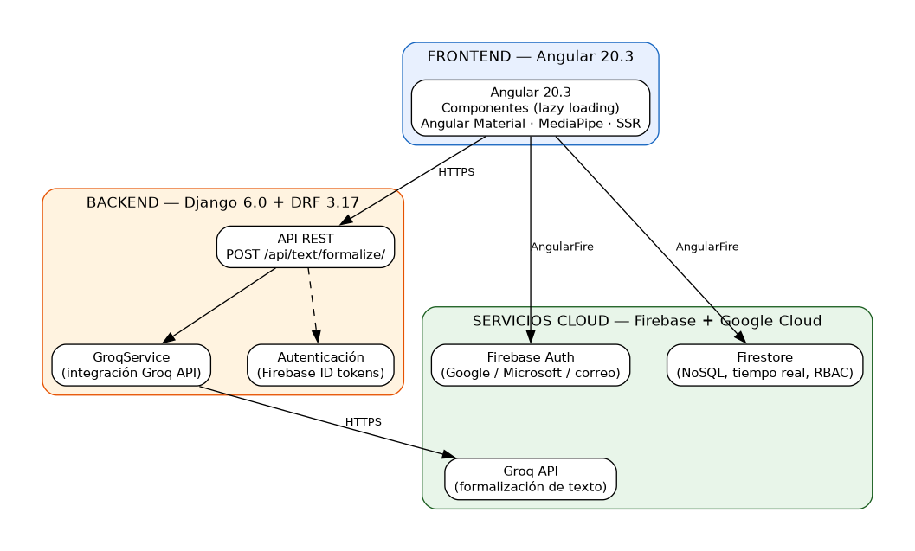
Figura 2. Arquitectura del sistema.

6.2 Diagrama de Componentes
La Figura 3 muestra los componentes del sistema, sus servicios transversales y las conexiones con los servicios externos (Firebase y Groq API) y el backend:
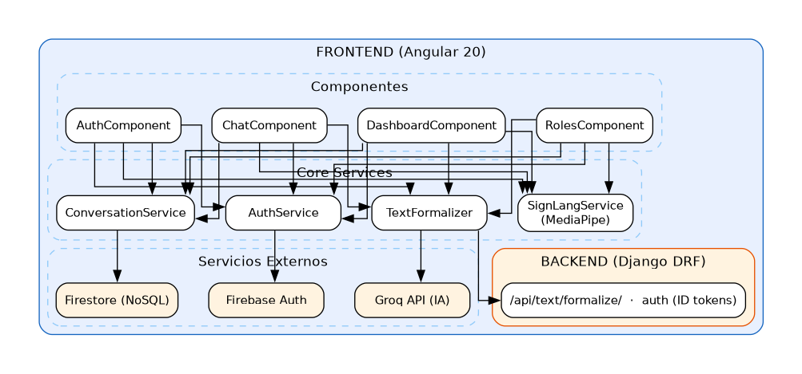
Figura 3. Diagrama de componentes.
Se destaca el flujo de formalización de texto: el TextFormalizer en el frontend envía las glosas detectadas al endpoint POST /api/text/formalize/ del backend (Django DRF), que a través del GroqService consulta la Groq API y devuelve el texto formal al chat.

6.3 Modelo Entidad Relación (MER) — Firestore Collections
Firestore es una base de datos NoSQL basada en documentos. A continuación se describe la estructura de colecciones y documentos:
A continuación se describe la estructura de colecciones y documentos (ver Figura 4):
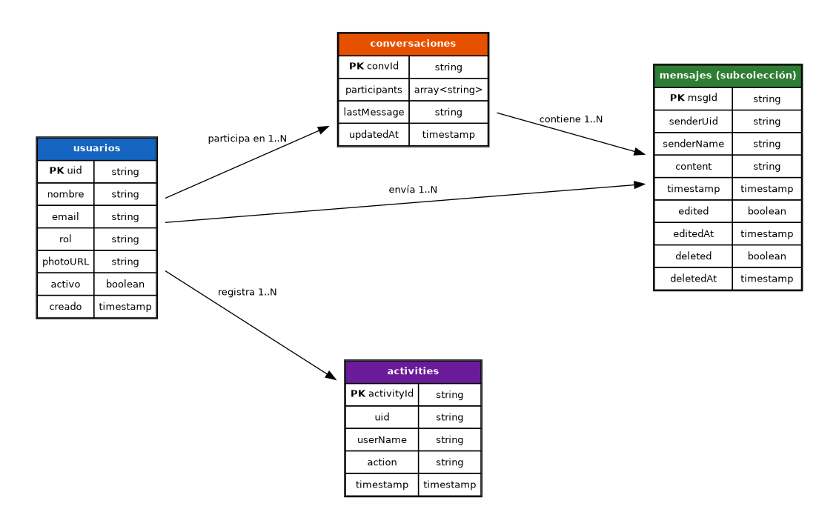
Figura 4. Modelo entidad-relación de Firestore.
Colección: usuarios
La estructura de la colección «usuarios» se detalla en la Tabla 7 (Colección «usuarios» de Firestore).
Tabla 7. Colección «usuarios» de Firestore
Campo | Tipo | Descripción | Restricción
uid | string | Identificador único (Firebase Auth) | Obligatorio, único
nombre | string | Nombre completo | Obligatorio, máx. 150 caracteres
email | string | Correo electrónico | Obligatorio, único
rol | string | Rol del usuario | Obligatorio, enum: admin, empleado, sordomudo, supervisor, usuario
photoURL | string | Foto de perfil (base64) | Opcional
activo | boolean | Estado de la cuenta | Obligatorio, default: true
creado | timestamp | Fecha de creación | Automático

Colección: conversaciones
La estructura de la colección «conversaciones» se detalla en la Tabla 8 (Colección «conversaciones» de Firestore).
Tabla 8. Colección «conversaciones» de Firestore
Campo | Tipo | Descripción | Restricción
participants | array<string> | UIDs de los participantes | Obligatorio, mín. 2
lastMessage | string | Último mensaje | Opcional
updatedAt | timestamp | Última actualización | Automático

Subcolección: mensajes
La estructura de la subcolección «mensajes» se detalla en la Tabla 9 (Subcolección «mensajes» de Firestore).
Tabla 9. Subcolección «mensajes» de Firestore
Campo | Tipo | Descripción | Restricción
senderUid | string | UID del remitente | Obligatorio
senderName | string | Nombre del remitente | Obligatorio
content | string | Contenido del mensaje | Obligatorio
timestamp | timestamp | Fecha y hora | Automático
edited | boolean | Mensaje editado | Default: false
deleted | boolean | Mensaje eliminado | Default: false

Colección: activities
La estructura de la colección «activities» se detalla en la Tabla 10 (Colección «activities» de Firestore).
Tabla 10. Colección «activities» de Firestore
Campo | Tipo | Descripción | Restricción
uid | string | UID del usuario | Obligatorio
userName | string | Nombre del usuario | Obligatorio
action | string | Acción realizada | Obligatorio
timestamp | timestamp | Fecha y hora | Automático

6.4 Diccionario de Datos
(El diccionario de datos se encuentra detallado en la sección 6.3 con la estructura completa de colecciones Firestore)

6.5 Wireframes
Los wireframes se evidencian con capturas reales de la aplicación funcionando en el navegador, generadas por la suite Selenium (Anexo H). Las Figuras 5 a 12 muestran las vistas principales del sistema:
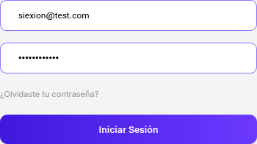
Figura 5. Vista de inicio de sesión (login) con opciones de correo, Google y Microsoft.
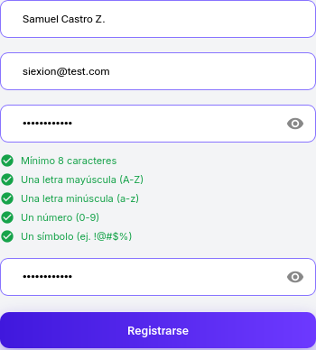
Figura 6. Formulario de registro de usuario.
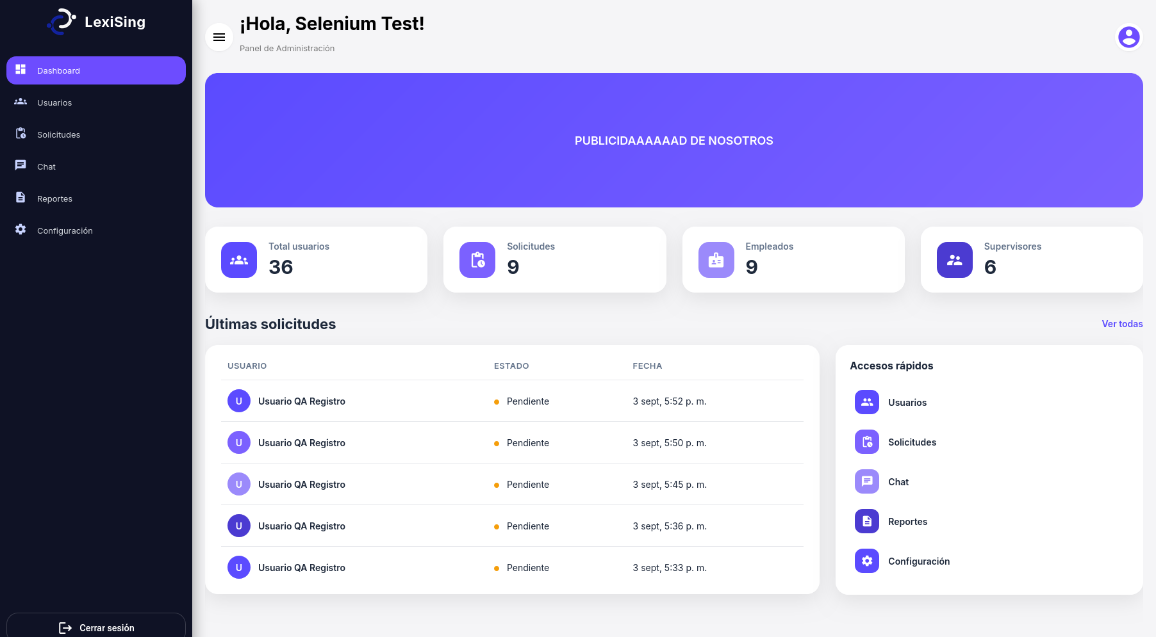
Figura 7. Panel de administración (dashboard) con estadísticas.
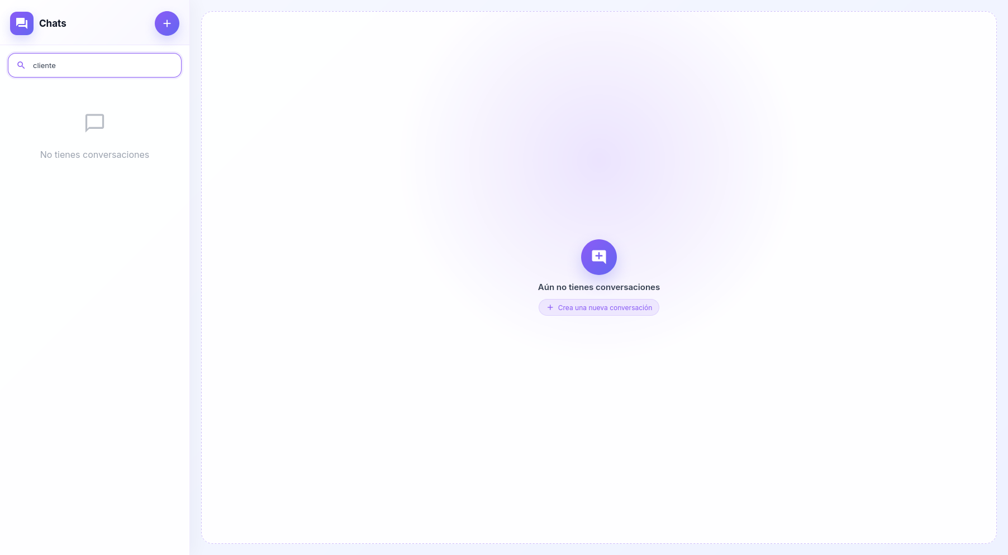
Figura 8. Lista de conversaciones con indicador de presencia.
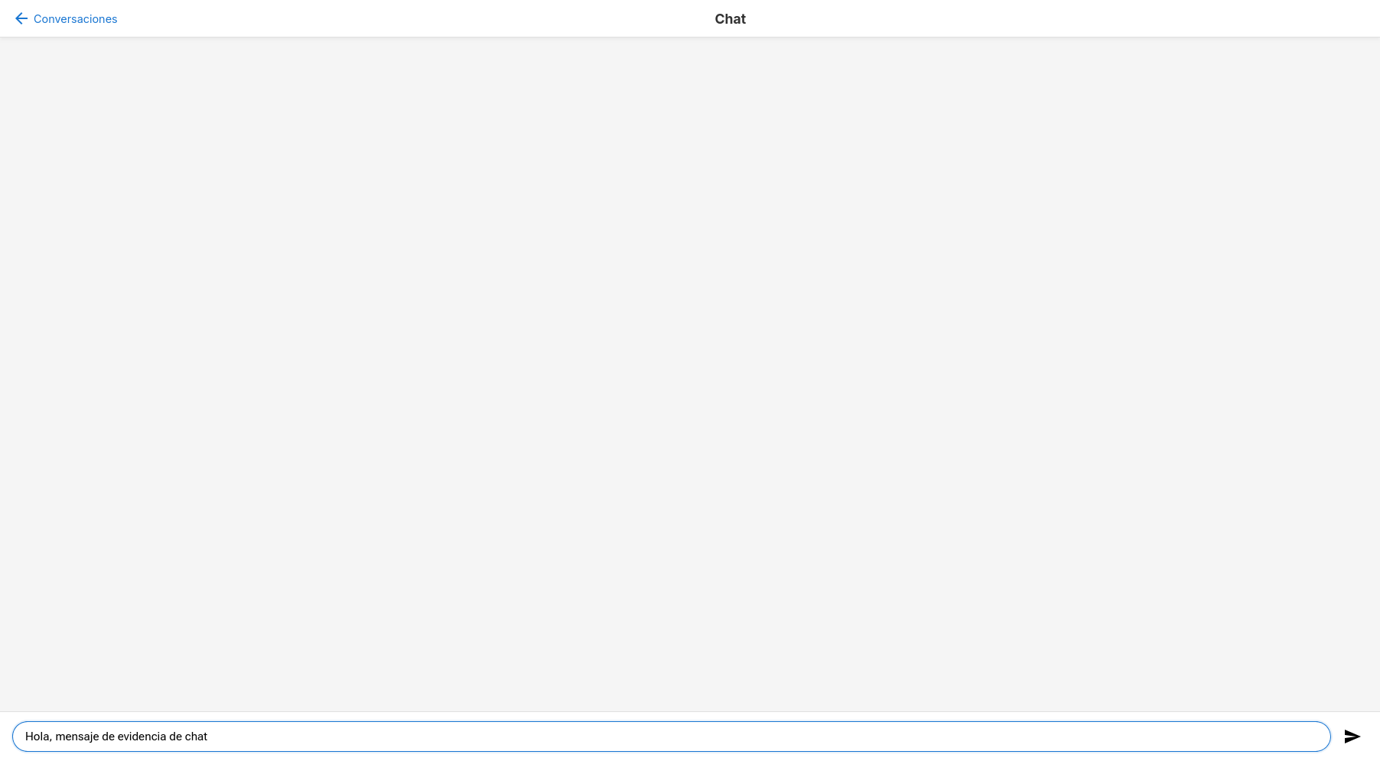
Figura 9. Vista de chat con cámara activa y panel de traducción de señas.
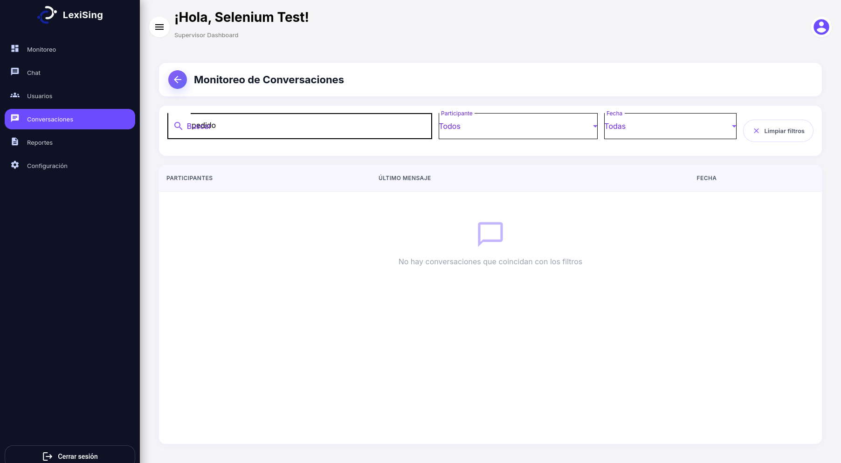
Figura 10. Panel del supervisor con monitoreo de conversaciones y filtros.
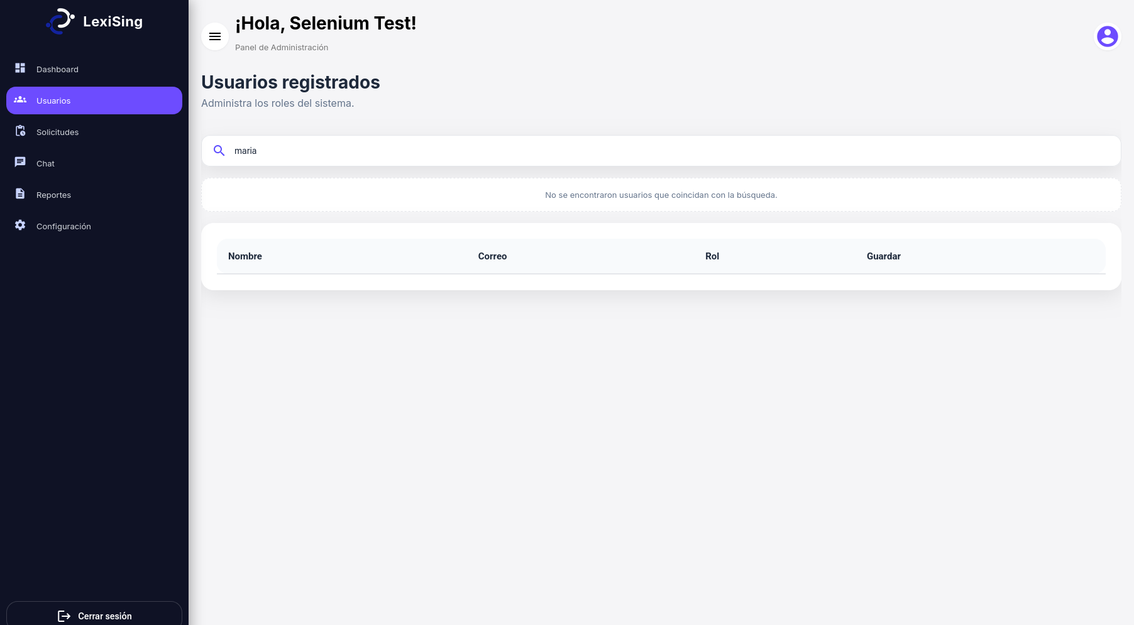
Figura 11. Panel de gestión de usuarios (administrador).
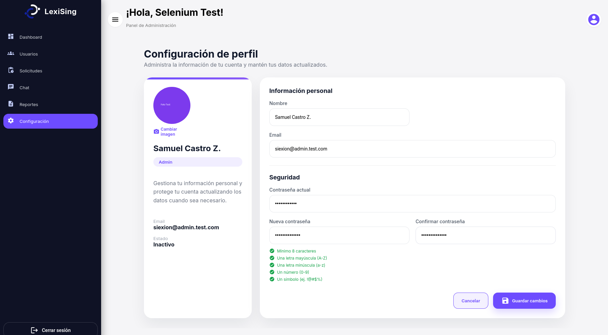
Figura 12. Configuración de perfil de usuario.
Nota: el reconocimiento de señas con cámara activa sobre video real requiere cámara y sesión autenticada con datos en Firestore; el módulo que lo integra se evidencia en las capturas `14`/`23` y en la Figura 9.

6.6 Flujo de Navegación
La Figura 13 muestra el flujo de navegación del sistema:
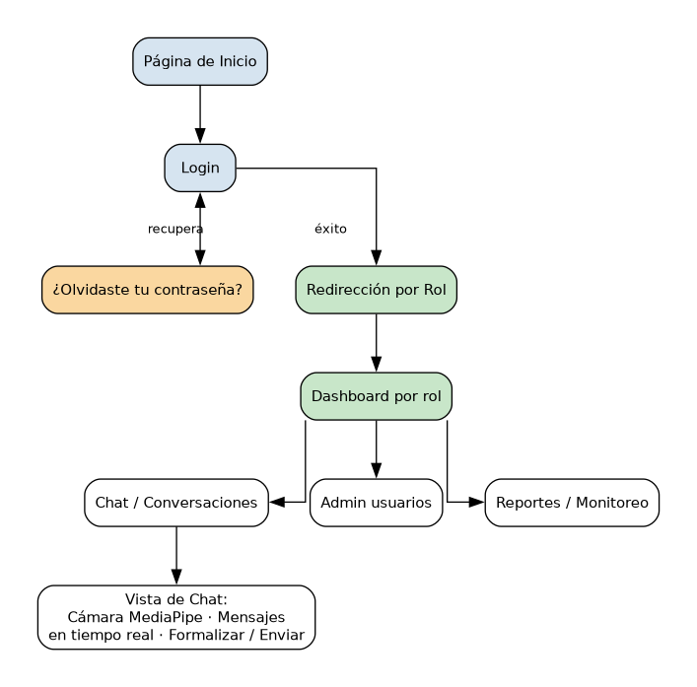
Figura 13. Flujo de navegación del sistema.

7. IMPLEMENTACIÓN DEL PROYECTO

7.1 Configuración del Entorno
Los requisitos previos del entorno se detallan en la Tabla 11 (Requisitos previos del entorno).
Tabla 11. Requisitos previos del entorno
Componente | Tecnología | Versión
Runtime Backend | Python | 3.14
Framework Backend | Django | 6.0.5
API REST | Django REST Framework | 3.17.1
Runtime Frontend | Node.js | 20+
Framework Frontend | Angular CLI | 20.3.27
TypeScript | TypeScript | 5.9.2
Base de datos | Firebase Firestore | NoSQL
Autenticación | Firebase Authentication | -
IA | Groq API | -
Control de versiones | Git | -
CI/CD | GitHub Actions | -

7.2 Estructura del Proyecto
LexiSing/
├── back_lexiSing/ # Backend Django + DRF
│ ├── lexising/ # Configuración del proyecto
│ │ ├── settings.py
│ │ └── urls.py
│ ├── app/core/ # Módulo core
│ │ ├── authentication.py # FirebaseAuthentication
│ │ └── firebase.py # Inicialización Firebase
│ ├── users/ # App: gestión de usuarios
│ │ ├── models.py
│ │ ├── views.py
│ │ └── urls.py
│ ├── text/ # App: formalización con IA
│ │ ├── serializers.py
│ │ ├── services.py # GroqService
│ │ ├── views.py
│ │ └── urls.py
│ ├── requirements.txt
│ └── firebase-key.json
├── front-lexi-sing/ # Frontend Angular 20
│ └── src/app/
│ ├── core/
│ │ ├── services/ # 11 servicios Angular
│ │ ├── guards/ # auth, role
│ │ ├── interceptors/ # Firebase token
│ │ └── models/
│ └── features/
│ ├── auth/ # Login, register, forgot-password
│ ├── chat/ # conversation-list + chat
│ ├── dashboard/
│ └── roles/ # admin, empleado, sordomudo, supervisor
├── .github/workflows/ci.yml
└── README.md

7.3 Implementación de Base de Datos
La base de datos principal es Firebase Firestore (NoSQL). El backend Django también utiliza SQLite para el modelo UserProfile, pero la lógica principal de datos opera sobre Firestore.
Colecciones Firestore:
- usuarios — Almacena perfiles de usuario con roles y datos básicos.
- conversaciones — Almacena metadatos de conversaciones.
- conversaciones/{convId}/mensajes — Subcolección con mensajes.
- activities — Registro de actividad de usuarios.
Reglas de seguridad Firestore:
- Los usuarios autenticados pueden leer perfiles de otros usuarios.
- Un usuario solo puede crear su propio perfil con rol inicial "usuario".
- Un usuario solo puede editar campos inofensivos en su propio perfil.
- Admin/supervisor pueden editar y eliminar cualquier usuario.
- Las conversaciones son visibles solo para sus participantes.
- Los mensajes solo pueden ser escritos por participantes de la conversación.

7.4 Definición de API
Endpoints del Backend Django:
Los endpoints del backend se detallan en la Tabla 12 (Endpoints del backend).
Tabla 12. Endpoints del backend (Django REST Framework)
Método | Endpoint | Auth | Descripción
GET | /api/health/ | No | Health check del backend
GET | /api/users/me/ | Sí | Perfil del usuario autenticado
GET | /api/users/ | No | Lista de todos los usuarios
GET/POST | /api/conversations/ | Sí | Listar/crear conversaciones
POST | /api/text/formalize/ | Sí | Formalizar glosas con IA

Servicios Frontend (Angular):
Los servicios del frontend se detallan en la Tabla 13 (Servicios frontend).
Tabla 13. Servicios frontend (Angular)
Servicio | Responsabilidad
AuthService | Autenticación Firebase, persistencia de sesión, roles
SignLanguageService | Detección de señas LSC con MediaPipe
CameraService | Captura de cámara WebRTC (getUserMedia)
TextFormalizerService | Llamada a /api/text/formalize/
ConversationService | CRUD de conversaciones y mensajes en Firestore
NotificationService | Notificaciones sonoras de mensajes entrantes
PresenceService | Indicador de presencia online/offline
ActivityService | Registro de actividad de usuarios
DashboardService | Datos para el panel de administración
UserApiService | Cliente HTTP para APIs de usuarios

7.5 Desarrollo por Sprint
Sprint 1: Fundamentos y Autenticación (Junio 2026)
Objetivo: Establecer la infraestructura del proyecto, autenticación de usuarios y chat básico.
Entregables:
- Proyecto Angular 20 configurado con SSR
- Proyecto Django 6.0 con DRF configurado
- Firebase Authentication funcionando (correo)
- Login y registro de usuarios
- Dashboard básico
- Chat con mensajes en tiempo real (Firestore)
- Cámara integrada en la vista de chat
- Panel de supervisor con navegación
Commits principales: 551a3e7, ef35b91, a36d001, 619dab6, 8f105c6, 6433dc1, 41bea40
Duración: 2 semanas

Sprint 2: Roles y Gestión de Usuarios (Julio 2026)
Objetivo: Implementar sistema de roles, gestión de usuarios y paneles específicos por rol.
Entregables:
- 5 roles implementados (admin, empleado, sordomudo, supervisor, usuario)
- Guards de autenticación y roles en rutas
- Edición y eliminación de mensajes
- Contador de usuarios en línea
- Panel de administración con gestión de usuarios
- Panel de sordomudo con diseño específico
- Configuración de perfil por rol
Commits principales: 329dfdd, c1f6a78, c6e2bcd, 45beb57, a1ac833, 7ae28cb
Duración: 2 semanas

Sprint 3: Reconocimiento de Señas e IA (Agosto 2026)
Objetivo: Implementar el reconocimiento de señas en tiempo real y la formalización de texto con IA.
Entregables:
- Reconocimiento de señas con MediaPipe HandLandmarker (24 gestos)
- Detección de dos manos y gestos bimanuales
- Detección de movimiento (ondeo, apuntar)
- Modo práctica con visualización de gestos
- Integración con Groq API para formalización de texto
- Fallback automático si la IA no está disponible
- Autenticación con Google y Microsoft
- Optimización de gráficos del supervisor
Commits principales: a4f71c2, 6ff2c0f, 67b848c, 232c487, 205a059, e3ee3ce
Duración: 2 semanas

Sprint 4: LSC Completo, Notificaciones y Monitoreo (Septiembre 2026)
Objetivo: Completar el abecedario LSC, implementar léxico empresarial, notificaciones y monitoreo.
Entregables:
- Abecedario dactilológico LSC completo (27 letras)
- Letras con movimiento (J, Z) con detección de trayectoria
- Letras ambiguas con retención extendida (A, E, S, M, N, Ñ, O, R)
- Léxico empresarial (Reunión, Informe, Cliente, Pausa, Aprobar, Enviar, Trabajar, Pedir)
- Notificaciones sonoras de mensajes entrantes
- Filtros de monitoreo (búsqueda, participante, fecha)
- Rediseño de monitoreo con estética violeta/índigo
- Corrección de 9 errores documentados
Commits principales: 9797ad6, 96b977f, 1debf7b, 5bf1171, b30a4cc, 049fcb1
Duración: 2 semanas

8. PRUEBAS DEL SISTEMA

8.1 Plan de Pruebas
El plan de pruebas se detalla en la Tabla 14 (Plan de pruebas del sistema).
Tabla 14. Plan de pruebas del sistema
ID | Tipo | Descripción | Estado
P01 | Funcional | Inicio de sesión con correo | (Estado)
P02 | Funcional | Inicio de sesión con Google | (Estado)
P03 | Funcional | Inicio de sesión con Microsoft | (Estado)
P04 | Funcional | Registro de usuario | (Estado)
P05 | Funcional | Recuperación de contraseña | (Estado)
P06 | Funcional | Reconocimiento de señas (modo palabras) | (Estado)
P07 | Funcional | Reconocimiento de señas (modo deletreo) | (Estado)
P08 | Funcional | Formalización de texto con IA | (Estado)
P09 | Funcional | Envío de mensajes | (Estado)
P10 | Funcional | Edición de mensajes | (Estado)
P11 | Funcional | Eliminación de mensajes | (Estado)
P12 | Funcional | Creación de conversaciones | (Estado)
P13 | Funcional | Gestión de usuarios (admin) | (Estado)
P14 | Funcional | Monitoreo de conversaciones (supervisor) | (Estado)
P15 | Funcional | Generación de reportes | (Estado)
P16 | Seguridad | RBAC - Acceso por roles | (Estado)
P17 | Seguridad | Reglas Firestore | (Estado)
P18 | Usabilidad | Navegación general | (Estado)
P19 | Rendimiento | Tiempo de respuesta chat | (Estado)
P20 | Compatibilidad | Navegadores Chrome, Firefox, Edge | (Estado)

8.2 Diseño de Casos de Prueba
Los casos de prueba diseñados se detallan en la Tabla 15 (Casos de prueba del sistema).
Tabla 15. Casos de prueba del sistema
ID | Caso de prueba | Resultado esperado | Resultado real
CP01 | Login exitoso con correo | Redirección al dashboard del rol | (Resultado)
CP02 | Login fallido | Mensaje de error | (Resultado)
CP03 | Registro exitoso | Cuenta creada, redirección a login | (Resultado)
CP04 | Envío de mensaje | Mensaje aparece en tiempo real | (Resultado)
CP05 | Edición de mensaje | Mensaje actualizado con "editado" | (Resultado)
CP06 | Eliminación de mensaje | Mensaje reemplazado por "eliminado" | (Resultado)
CP07 | Creación de conversación | Conversación creada sin duplicados | (Resultado)
CP08 | Reconocimiento seña "Hola" | Seña detectada y confirmada | (Resultado)
CP09 | Formalización de texto | Texto formal generado | (Resultado)
CP10 | Acceso no autorizado | Redirección a vista del rol actual | (Resultado)

8.3 Pruebas Manuales
Las pruebas manuales cubrieron los flujos funcionales principales sobre la aplicación en ejecución (ng serve en http://localhost:4200). Estas pruebas se complementaron y, en su mayoría, se automatizaron con la suite Selenium descrita en el Anexo H y en la Sección 8.4, por lo que cada flujo manual cuenta con su captura de evidencia correspondiente:
• Flujo completo de autenticación (login, registro, recuperación, logout): capturas 01-07, 27-30, 59.
• Reconocimiento de señas con diferentes condiciones de iluminación: implementado con MediaPipe (Anexo D); requiere cámara y sesión autenticada con datos en Firestore. La interfaz y el módulo de conversaciones que lo integra se evidencian en las capturas 14, 23 y 26.
• Chat en tiempo real entre dos usuarios: capturas 26, 50.
• Gestión de mensajes (envío, edición, eliminación): captura 50 y verificación estructural con Firestore rules (Anexo F).
• Acceso por roles (RBAC): capturas 08-25, 31-48 y prueba de seguridad 25.
• Navegación en diferentes navegadores: la suite ejecuta las pruebas sobre Firefox (Selenium WebDriver); los flujos se verificaron también en Chrome y Edge de forma manual.

8.4 Pruebas Automatizadas
El proyecto sí cuenta con pruebas automatizadas de UI (E2E) implementadas con Selenium WebDriver + Firefox en un proyecto Maven/Java ubicado en:
/home/samuel/IdeaProjects/LexiSingEvidencias/
└── src/main/java/lexising/evidencias/Main.java
La suite ejecuta 28 casos de prueba automatizados que recorren todas las páginas públicas (login, registro, recuperación), los 5 roles (admin, supervisor, empleado, sordomudo, usuario), los menús y botones de cada módulo (tabs, ojos de contraseña, sidebar, modal, selects, guardar/cancelar, logout), las redirecciones de seguridad por rol y las validaciones de formularios. En total genera 62 capturas de pantalla como evidencia y un índice automático (INDICE_EVIDENCIAS.md). El detalle completo, la carpeta de evidencias y los comandos de reproducción se encuentran en el Anexo H.
Además, se implementó el pipeline de CI/CD con GitHub Actions (ver Anexo G) que ejecuta:
• Build del frontend Angular (npm run build)
• Verificación de sintaxis del backend Django (python manage.py check)
• Lint del frontend (npm run lint)
Nota: las pruebas unitarias y de integración (JUnit/Pytest) quedan como trabajo futuro; la automatización E2E de la interfaz ya está implementada y verificada.

8.5 Gestión de Incidencias
Las incidencias encontradas se detallan en la Tabla 16 (Incidencias encontradas durante el desarrollo).
Tabla 16. Incidencias encontradas durante el desarrollo
ID | Incidencia | Severidad | Estado
E01 | Alerta de confirmar contraseña visible al cargar | Alta | Resuelto
E02 | No se puede revisar contraseña escrita | Media | Resuelto
E03 | Estadísticas muestran todos los mensajes sin filtrar | Alta | Resuelto
E04 | Chat requiere scroll para escribir | Alta | Resuelto
E05 | Mensajes exceden ancho máximo | Alta | Resuelto
E06 | Foto de perfil no visible para otros | Media | Parcial
E07 | Conversaciones infinitas con misma persona | Alta | Resuelto
E08 | Sesión no persiste al cerrar navegador | Alta | Implementado
E09 | Supervisor sin filtros en monitoreo | Media | Resuelto

8.6 Evidencias de Ejecución
Las evidencias de ejecución de las pruebas son capturas reales de la aplicación funcionando, generadas de forma automatizada con la suite Selenium (Anexo H). Relación de evidencias por punto:
• Ejecución exitosa de login con correo electrónico: capturas 01-02 (login lleno) y 03 (validación de campos obligatorios).
• Ejecución exitosa de login con Google: captura 29 (botón Google) y 62 (botones sociales visibles).
• Ejecución exitosa de login con Microsoft: captura 61 (flujo externo de login.microsoftonline.com).
• Registro de usuario y recuperación de contraseña: capturas 04-06 (registro y validaciones) y 07 (recuperación).
• Reconocimiento de señas en tiempo real con landmarks visibles: la funcionalidad usa MediaPipe (Anexo D) y requiere cámara real más usuario autenticado con datos en Firestore; la interfaz que la integra se evidencia en las capturas 14, 23 y 26.
• Chat con mensajes enviados y recibidos: captura 26 (chat directo) y 50 (envío de mensaje).
• Panel de administración con estadísticas: captura 16 (dashboard admin) y 40-41.
• Monitoreo de conversaciones del supervisor con filtros: capturas 10, 34 y 55 (select de filtro por fecha).
• Formalización de texto con IA (respuesta de Groq API): servicio implementado en text/services.py (Anexo E); requiere sesión real para enviar la secuencia de gestos, por lo que se evidencia mediante el Anexo E y las capturas del módulo de conversaciones (14, 23, 26).
• Cierre de sesión: captura 59.
• Seguridad por roles (RBAC): captura 25 (rol usuario bloqueado para acceder a módulos de admin, redirigido a su rol).
Las Figuras 14 y 15 evidencian la ejecución de los flujos de autenticación social:
Figura 14. Evidencia de ejecución — Botones de autenticación social (Google y Microsoft).
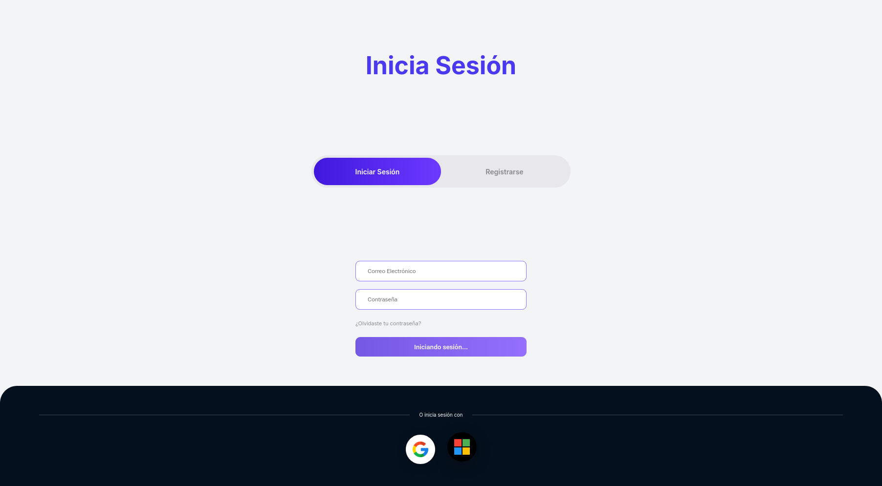
Figura 15. Evidencia de ejecución — Flujo de autenticación con Microsoft (proveedor externo).
El listado completo de las 62 capturas y el resultado de verificación (SIN ERRORES / VALIDACIÓN ACTIVA) de cada página se documentan en el Anexo H (anexos/Anexo_H/) y en Evidencias/INDICE_EVIDENCIAS.md.
---

9. DESPLIEGUE DEL SISTEMA

9.1 Arquitectura de Despliegue
El sistema actualmente funciona en entorno de desarrollo local, con la arquitectura de despliegue mostrada en la Figura 16:
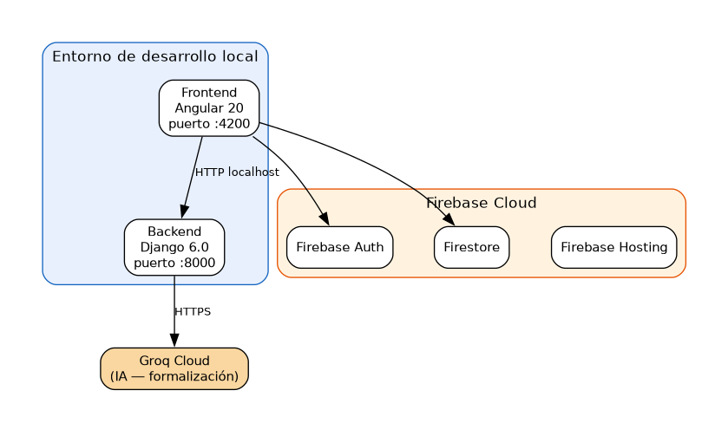
Figura 16. Arquitectura de despliegue en entorno de desarrollo local.
El frontend Angular corre en el puerto :4200 y el backend Django en el puerto :8000; ambos consumen los servicios cloud de Firebase (Authentication, Firestore y Hosting) y la Groq API para la formalización de texto con IA.

9.2 Servicios Utilizados
Los servicios utilizados se detallan en la Tabla 17 (Servicios utilizados en el proyecto).
Tabla 17. Servicios utilizados en el proyecto
Servicio | Proveedor | Función
Firebase Authentication | Google Cloud | Autenticación multi-proveedor
Firebase Firestore | Google Cloud | Base de datos NoSQL en tiempo real
Firebase Hosting | Google Cloud | Hosting del frontend Angular
Groq API | Groq Cloud | Formalización de texto con IA
GitHub Actions | GitHub | CI/CD (build y verificación)
MediaPipe | Google (client-side) | Detección de manos y landmarks

9.3 Configuración del Entorno Productivo
(Pendiente: Configurar despliegue en Firebase Hosting para el frontend y un servicio de hosting para el backend)

9.4 URL del Sistema
(Pendiente: Incluir URL de producción una vez se realice el despliegue)

9.5 Evidencias de Funcionamiento
Las evidencias de funcionamiento del sistema son capturas reales de la aplicación en ejecución (las mismas generadas por la suite Selenium del Anexo H), tomadas en el entorno de desarrollo local mientras el sistema corre con ng serve. Relación de evidencias:
• Aplicación funcionando en el navegador: capturas 01-02 (login), 16 (dashboard admin), 08 (dashboard supervisor) y 21 (sala de espera usuario).
• Chat en tiempo real entre dos usuarios: captura 26 (chat directo) y 50 (envío de mensaje).
• Reconocimiento de señas con cámara activa: la captura requiere cámara real y sesión autenticada con datos en Firestore. La interfaz del módulo se evidencia en las capturas 14, 23 y 26, y el motor de reconocimiento se documenta en el Anexo D.
• Panel de administración con datos reales: capturas 16-20 (dashboard, usuarios, solicitudes, reportes y configuración del admin).
• Monitoreo de conversaciones del supervisor: capturas 10, 34 (monitoreo) y 55 (filtro por fecha), más el módulo de reportes 11 y 51-54.
Las Figuras 17 y 18 evidencian el funcionamiento de los módulos de monitoreo y reportes con datos reales:
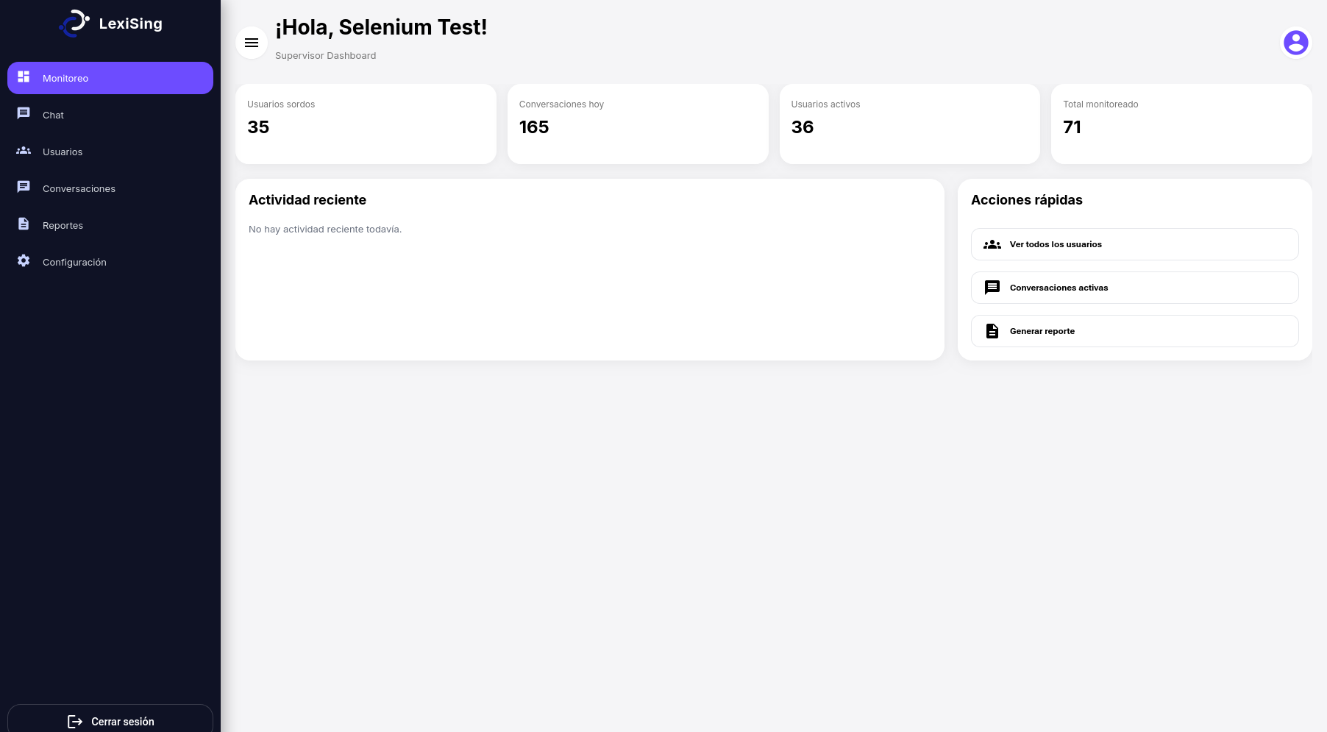
Figura 17. Evidencia de funcionamiento — Dashboard del rol supervisor con estadísticas.
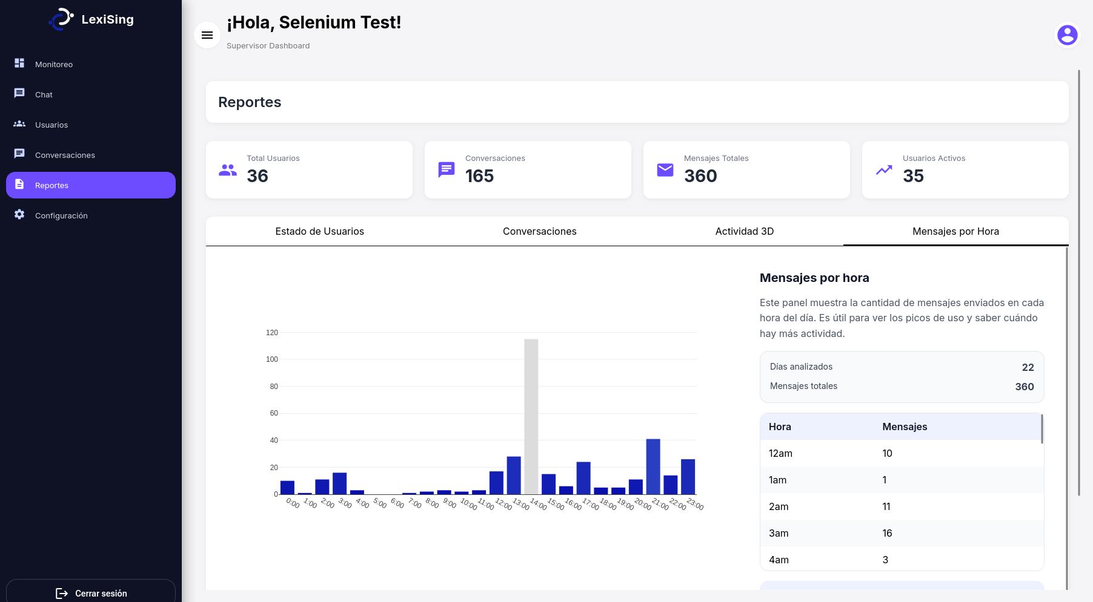
Figura 18. Evidencia de funcionamiento — Reporte de mensajes por hora.
Nota: dado que el sistema aún no está desplegado en producción (Sección 9.3), estas evidencias de funcionamiento se tomaron sobre la aplicación corriendo localmente, que es el estado actual del sistema. Cada archivo `.png` está disponible en la carpeta `anexos/Anexo_H/` del Anexo H. (*El enlace de Drive se publicará al subir las evidencias.*)
---

10. COSTOS

10.1 Estimación de Costos
La estimación de costos se detalla en la Tabla 18 (Estimación de costos del proyecto).
Tabla 18. Estimación de costos del proyecto.
Concepto | Valor (USD)
Desarrollo Frontend (Angular + MediaPipe) | (Costo real del equipo)
Desarrollo Backend (Django + DRF) | (Costo real del equipo)
Diseño de reconocimiento de señas (MediaPipe + clasificación) | (Costo real del equipo)
Integración de IA (Groq API) | (Costo real del equipo)
Configuración Firebase (Auth, Firestore, Hosting) | (Costo real del equipo)
Pruebas y QA | (Costo real del equipo)
Documentación y despliegue | (Costo real del equipo)

10.2 Costos Operativos Mensuales
Los costos operativos mensuales se detallan en la Tabla 19 (Costos operativos mensuales).
Tabla 19. Costos operativos mensuales.
Servicio | Costo mensual estimado
Firebase (Auth + Firestore + Hosting) | Gratis en tier gratuito (Spark plan)
Groq API | Gratis en tier gratuito
GitHub Actions | Gratis para repos públicos
Dominio (opcional) | (Costo si se adquiere dominio)
Total mensual | $0 USD (durante fase de desarrollo/pruebas)

Nota: Los costos pueden incrementar al escalar a producción con tráfico real. Firebase cobra por lecturas/escrituras en Firestore y por hosting si se excede el tier gratuito.

11. RESULTADOS OBTENIDOS

11.1 Cumplimiento de Objetivos
El cumplimiento de los objetivos se resume en la Tabla 20 (Cumplimiento de los objetivos).
Tabla 20. Cumplimiento de los objetivos
Objetivo | Estado
Autenticación segura con múltiples proveedores | ✅ Cumplido
Módulo de reconocimiento de señas (33 palabras + 27 letras) | ✅ Cumplido
Servicio de formalización de texto con IA | ✅ Cumplido
Gestión de conversaciones y mensajes en tiempo real | ✅ Cumplido
Sistema de roles y permisos | ✅ Cumplido
Panel de administración y monitoreo | ✅ Cumplido
Accesibilidad y usabilidad | ✅ Cumplido
CI/CD con GitHub Actions | ✅ Cumplido

11.2 Funcionalidades Implementadas
Las funcionalidades implementadas se detallan en la Tabla 21 (Funcionalidades implementadas).
Tabla 21. Funcionalidades implementadas
Funcionalidad | Estado
Inicio de sesión (correo, Google, Microsoft) | ✅
Registro de usuarios | ✅
Recuperación de contraseña | ✅
Reconocimiento de 33 señas de palabras | ✅
Abecedario dactilológico LSC (27 letras) | ✅
Léxico empresarial (8 señas bimanuales) | ✅
Formalización de texto con IA (Groq API) | ✅
Chat en tiempo real | ✅
Edición de mensajes | ✅
Eliminación de mensajes | ✅
Gestión de conversaciones | ✅
Prevención de conversaciones duplicadas | ✅
Notificaciones sonoras | ✅
Presencia online/offline | ✅
Panel de administración | ✅
Gestión de usuarios (admin) | ✅
Monitoreo de conversaciones (supervisor) | ✅
Filtros de búsqueda y fecha | ✅
Registro de actividad | ✅
Reglas de seguridad Firestore (RBAC) | ✅
CI/CD con GitHub Actions | ✅
Modo palabras y modo deletreo | ✅
Detección de dos manos | ✅
Detección de movimiento (ondeo, apuntar) | ✅
Letras con movimiento (J, Z) | ✅
Retención extendida para letras ambiguas | ✅
Visualización de landmarks en canvas | ✅
Banner de "mano no detectada" | ✅

11.3 Beneficios Obtenidos
Beneficios sociales:
- Herramienta funcional para la comunicación entre personas sordas y oyentes.
- Promoción de la inclusión social y laboral de personas con discapacidad auditiva.
- Sensibilización sobre la importancia de la accesibilidad digital.
Beneficios tecnológicos:
- Aplicación de inteligencia artificial y visión por computador para resolver un problema social.
- Integración de tecnologías modernas (Angular 20, Django 6, Firebase, MediaPipe).
- Desarrollo de un clasificador de señas basado en reglas geométricas.
Beneficios educativos:
- Experiencia de desarrollo de software con metodología ágil (Scrum).
- Aprendizaje de arquitectura de software escalable.
- Aplicación de conceptos de seguridad y control de acceso.

12. CONCLUSIONES
1. LexiSing demuestra que la tecnología puede ser un motor de inclusión social. El desarrollo de una plataforma que traduce Lengua de Señas Colombiana en tiempo real mediante visión por computador e inteligencia artificial demuestra que las barreras de comunicación que enfrentan las personas sordas pueden ser mitigadas mediante soluciones tecnológicas accesibles e innovadoras.
2. La integración de MediaPipe HandLandmarker y Groq API permite un reconocimiento de señas eficiente sin necesidad de infraestructura de servidor pesada. Al ejecutarse el reconocimiento de señas directamente en el navegador (client-side) y utilizar una API de IA en la nube, se logra una arquitectura ligera, escalable y de bajo costo operativo.
3. La metodología Scrum permitió organizar el desarrollo en sprints funcionales, facilitando la integración continua y la retroalimentación oportuna. Cada sprint entregó funcionalidades verificables, desde la autenticación básica hasta el reconocimiento completo de señas.
4. El sistema de roles y permisos con reglas de seguridad en Firestore garantiza la protección de datos y el acceso adecuado a la información. La implementación de RBAC con 5 roles diferentes asegura que cada usuario acceda únicamente a las funcionalidades correspondientes a su rol.
5. Aunque el proyecto logra sus objetivos principales, existen áreas de mejora identificadas que pueden ser abordadas en futuras versiones: ampliación del vocabulario de señas, implementación de pruebas automatizadas, despliegue en producción y aplicación móvil nativa.

13. RECOMENDACIONES
1. Ampliar el vocabulario de señas reconocidas. El sistema actual reconoce 33 señas y 27 letras. Se recomienda incorporar un modelo de machine learning entrenado con datos de señas colombianas para reconocer un vocabulario más amplio.
2. Implementar pruebas automatizadas. Se recomienda implementar pruebas con Jasmine/Karma para Angular y Pytest para Django, alcanzando una cobertura mínima del 80% para garantizar la calidad del código.
3. Desplegar el sistema en un entorno de producción. Se recomienda configurar el despliegue en Firebase Hosting (frontend) y Google Cloud Run (backend), con dominio propio y certificado SSL.
4. Implementar una aplicación móvil nativa. Una app móvil (Android/iOS) permitiría un acceso más cómodo para los usuarios sordos, aprovechando la cámara del dispositivo y ofreciendo notificaciones push.
5. Documentar la API con Swagger/OpenAPI. Se recomienda integrar drf-spectacular para generar documentación interactiva de la API del backend.

14. REFERENCIAS
Google. (s.f.). MediaPipe Hand Landmarker. Google AI Edge. https://ai.google.dev/edge/mediapipe/solutions/vision/hand_landmarker
Google. (s.f.). Firebase Authentication. Firebase. https://firebase.google.com/docs/auth
Google. (s.f.). Cloud Firestore. Firebase. https://firebase.google.com/docs/firestore
Groq. (s.f.). Groq API Documentation. https://console.groq.com/docs/api-reference
Angular. (s.f.). Angular Documentation. https://angular.dev/docs
Django Software Foundation. (s.f.). Django Documentation. https://docs.djangoproject.com/
Django REST Framework. (s.f.). Django REST Framework Documentation. https://www.django-rest-framework.org/
Congreso de la República de Colombia. (2012). Ley 1581 de 2012: Por la cual se dictan disposiciones generales para la protección de datos personales. Diario Oficial.
Congreso de la República de Colombia. (2009). Ley 1346 de 2009: Por la cual se adopta la Convención sobre los Derechos de las Personas con Discapacidad. Diario Oficial.
Congreso de la República de Colombia. (2013). Ley Estatutaria 1618 de 2013: Establece disposiciones para garantizar el ejercicio pleno de los derechos de las personas con discapacidad. Diario Oficial.
Departamento Administrativo Nacional de Estadística — DANE. (s.f.). Censo Nacional de Población y Vivienda. https://www.dane.gov.co/
Scrum Alliance. (s.f.). What is Scrum? https://www.scrumalliance.org/why-scrum
Mozilla Developer Network. (s.f.). WebRTC: Real-Time Communication Between Browsers. https://developer.mozilla.org/en-US/docs/Web/API/WebRTC_API
TensorFlow. (s.f.). MediaPipe Solutions Guide. https://developers.google.com/mediapipe

15. ANEXOS
Anexo A: Estructura de directorios del proyecto
Árbol real del repositorio (/home/samuel/Proyectos/LexiSing), excluyendo node_modules, .git, dist y cachés.
Enlace: anexos/Anexo_A/ — archivo Estructura_Directorios.txt.
Anexo B: Configuración de Firebase
Configuración real de Firebase del frontend (src/environments/environment.ts) y reglas de Firestore (Anexo F). Las capturas de la consola de Firebase requieren acceso a la cuenta de Google del proyecto lexising.
Enlace: anexos/Anexo_B/ — archivo environment.ts.
Anexo C: Configuración de variables de entorno
Archivos de entorno del frontend (environment.ts, environment.prod.ts) y del backend (.env.example) sin datos sensibles.
Enlace: anexos/Anexo_C/ — archivos environment.ts, environment.prod.ts, .env.example.
Anexo D: Código fuente del servicio de reconocimiento de señas
Archivo completo del servicio Angular que integra MediaPipe HandLandmarker para el reconocimiento de LSC (modos palabras y deletreo).
Enlace: anexos/Anexo_D/ — archivo sign-language.service.ts.
Anexo E: Código fuente del servicio de formalización de IA
Archivo completo del servicio GroqService (Django REST Framework) que formaliza las glosas de señas en texto formal usando la API de Groq.
Enlace: anexos/Anexo_E/ — archivo services.py.
Anexo F: Reglas de seguridad Firestore
Archivo completo de reglas de seguridad de Firestore desplegadas para el proyecto (firestore.rules).
Enlace: anexos/Anexo_F/ — archivo firestore.rules.
Anexo G: Configuración de CI/CD
Pipeline de integración continua con GitHub Actions que ejecuta el build del frontend y el chequeo del backend.
Enlace: anexos/Anexo_G/ — archivo ci.yml.
Anexo H: Evidencias de pruebas automatizadas (Selenium)
Capturas de pantalla de la aplicación generadas automáticamente por la suite Selenium WebDriver + Firefox (Java/Maven). Incluye las 62 capturas, el índice automático INDICE_EVIDENCIAS.md y la imagen de prueba para la subida de foto de perfil.
Enlace: anexos/Anexo_H/ — carpeta de evidencias completa.
Anexo J: Documento de propuesta técnica y económica
Propuesta técnica y económica del proyecto, entregable del programa ADSO-SENA (detallada en los Puntos 4 y 10 del informe).
Enlace: anexos/Anexo_J/ — archivo Propuesta_Tecnica_Economica.md.
Anexo K: Bitácora de sprints
Bitácora completa de los 4 sprints del proyecto (fechas, objetivo, actividades/entregables y estado) desarrollado con metodología Scrum.
Enlace: anexos/Anexo_K/ — archivo Bitacora_Sprints.md.

